


Dashboard para gestão de prioridades

Nuno Alexandre Gonçalves de Sousa Maia
Nº 21200 – Regime Diurno

Orientação
Patrícia Leite

Ano letivo 2023/2024

Licenciatura em Engenharia Informática Médica
Escola Superior de Tecnologia
Instituto Politécnico do Cávado e do Ave

Identificação do Aluno
Nuno Alexandre Gonçalves de Sousa Maia
Aluno número 21200, regime diurno
Licenciatura em Engenharia Informática Médica

Orientação
Patrícia Leite
Professora Adjunta

Informação sobre o Estágio
Nome da Empresa: Buzina
Morada Completa: Largo 12 de Dezembro nº25, Pisos 0 e 1, 4705-259. Braga
Supervisor: Carlos Manuel Ribeiro Ferreira

RESUMO

Este trabalho foca-se no desenvolvimento de uma dashboard para gestão de prioridades internas da empresa de acolhimento no que diz respeito à organização de informação acerca dos seus clientes e projetos.
A funcionalidade principal da aplicação é a gestão das prioridades relacionadas com os vários projetos que estão em desenvolvimento pelos vários colaboradores, pretendendo um controlo mais eficiente das tarefas e responsabilidades do seu trabalho.

ABSTRACT
This work focuses on the development of a dashboard for managing the internal priorities of the host company regarding the organization of information about its clients and projects.
The main functionality of the application is the management of priorities related to the various projects that are under development by the various employees, aiming at a more efficient control of the tasks and responsibilities of their work.

.

ÍNDICE

1. Introdução 1
1.1. Contextualização 1
1.2. Objetivos 1
1.3. Empresa de acolhimento 1
1.4. Estrutura do documento 1
2. Estado de arte 3
2.1. Método Kanban 3
2.2. Outras soluções 4
3. Trabalho desenvolvido 6
3.1. Análise e especificações 6
3.1.1. Requisitos funcionais 6
3.1.2. Requisitos não funcionais 7
3.2. Arquitetura da solução 8
3.2.1. MVC 8
3.2.2. Arquitetura geral 9
3.3. Tecnologias utilizadas 10
3.4. Abordagem do problema 11
4. Conclusão 13
4.1. Conclusão geral 13
4.2. Trabalho futuro 13
5. Bibliografia 14

ÍNDICE DE FIGURAS
Figura 1- Diagrama Entidade-Relação 9
Figura 2- Mockup página de tipo de clientes 11
Figura 3- Página prioridades 12

Siglas e Acrónimos

CRUD – Create, Read, Update, Delete (Ler, Escrever, Atualizar, Apagar)
CSS – Cascading Style Sheets (Folha de Estilo em Cascatas)
ORM – Object-Relational Mapper (Mapeador de Objetos Relacional)
PHP – PHP: Hypertext Preprocessor (PHP: Pré-processador de Hipertexto)
SEO – Search Engine Optimization (Otimização de Motores de Pesquisa)
UI – User Interface (Interface para o Utilizador)

Introdução
Gestão de prioridades é importante para garantir que o nosso tempo e esforço é utilizado nas tarefas que mais o necessitam. Neste projeto, pretende-se o desenvolvimento duma dashboard web para facilitar esse processo.

Contextualização
Este projeto foi realizado no âmbito de estágio curricular no curso de Engenharia Informática Médica, na empresa Buzina em Braga.
Todas as ferramentas utilizadas foram devido à exigência da empresa, nomeadamente o uso da framework de Laravel.
Na empresa utilizava-se um documento Excel onde se guardavam todos os clientes com os projetos de cada um. Cada colaborador tinha uma folha sua, com os seus projetos e suas prioridades.

Objetivos
Pretende-se o desenvolvimento duma ferramenta capaz de gerir as prioridades dos colaboradores da empresa para a organização dos seus projetos em tempo real.

Empresa de acolhimento
O estágio começou no dia 28 de fevereiro e acabou no dia 21 de junho; inicialmente no regime de quatro dias por semana, passando mais tarde a cinco dias por semana.
A Buzina é uma empresa fundada em 2008 com escritórios em Lisboa, Porto e Braga. Esta desenvolve soluções à medida para os seus clientes.
Atualmente a Buzina já desenvolveu mais de 500 projetos com diferentes graus de exigência e de dimensão (Buzina, 2024).

Estrutura do documento
Este documento está dividido em 4 grandes partes, cada uma destas com os respetivos subcapítulos.
O primeiro capítulo descreve o projeto em geral, e faz uma contextualização do projeto desenvolvido.
No segundo capítulo descreve-se o estado da arte sobre diversas ferramentas que estão a ser utilizadas para o desenvolvimento de aplicações semelhantes à proposta.
No terceiro capítulo desenvolve-se o trabalho e como as tecnologias apresentadas se relacionam com o projeto desenvolvido.
No último capítulo descreve-se a conclusão do trabalho desenvolvido e o trabalho futuro.

Estado de arte
A pesquisa foi realizada através da base de dados do google académico e limitado a publicações entre os anos de 2019 e 2024.
Foi efetuada uma pesquisa apenas aos estudos relevantes publicados em português, ou inglês, com o termo “metodologias ágeis”. Srum, Kanban e XP foram os termos mais encontrados, sobre os quais foi feita uma pesquisa mais profunda. Posteriormente, após a leitura destes artigos na íntegra, foi concluído que os métodos Scrum e XP não eram apropriados para o projeto. Desta forma, o número de artigos a pesquisar foi bastante reduzido. Seguidamente, foi feita uma leitura detalhada dos restantes estudos. Os estudos que não foram considerados, foram excluídos quando estavam fora do período referido ou não estavam nos idiomas.

Critério | Kanban | Scrum | XP
Foco Principal | Fluxo contínuo de trabalho e eficiência | Gestão de sprints e entregas iterativas | Melhoria contínua através de boas práticas técnicas
Planeamento | Adaptação contínua | Sprints fixos | Iterações curtas
Flexibilidade | Fácil adaptação a mudanças | Estrutura mais rígida | Adaptável
Gestão de prioridades | Prioridades ajustadas continuamente | Prioridades feitas antes de cada sprint | Prioridades feitas rapidamente
Gestão de tarefas | Visualização contínua através de um quadro | Foco limitado por iteração | Tarefas pequenas e distribuídas por pares
Complexidade | Simples e leve, menos cerimónias | Moderada, com várias cerimónias e papéis | Tecnicamente complexo, com foco em desenvolvimento ágil

Destas metodologias apresentadas foi escolhida a metodologia Kanban porque é a que mais se adapta aos objetivos do projeto.

Método Kanban
O método Kanban é uma abordagem visual para a gestão de trabalho, criada pela Toyota. Foi criado para otimizar o processo de produção industrial, mas acabou por ser adaptado para a área de desenvolvimento de software. (Lage & Godinho)

O Kanban tem como base quatro princípios fundamentais:
- Visualização do trabalho
Todo o processo do trabalho deve estar visível, para facilitar a distinção entre as tarefas pendentes / em progresso ou concluídas.
- Limitar o trabalho em progresso (WIP)
Há um limite de WIP. Isto é essencial para garantir que nunca há demasiadas tarefas por fazer, permitindo que todo o foco esteja numa quantidade limitada de tarefas ao longo do projeto.
- Gestão de fluxo
Todas as tarefas são, individualmente, pequenas. Isto visa que nunca se passe muito tempo numa só tarefa, melhorando o fluxo de trabalho.
- Melhoria contínua
Podem sempre ser adicionadas novas tarefas. Isto permite que um trabalho só seja considerado terminado assim que a empresa o deseje. Pode-se sempre adicionar funcionalidades.

O método Kanban é simples de compreender e de utilizar. Todo o trabalho, nos seus vários estados (feito / a fazer / por fazer) está visível para todos os membros da equipa. Permite também ver aquelas tarefas que estão a demorar demasiado tempo, para que se evitem bloqueios.

Outras soluções
Há algumas soluções que tratam do nosso problema. Por exemplo: Trello, Asana e Microsoft Planner. A nossa solução foi feita devido à necessidade duma aplicação privada, sobre a qual teríamos completo controlo, e a liberdade de adicionar as funcionalidades desejadas.
Obviamente que alguma inspiração para o projeto foi retirada destas soluções. Foi utilizado o método Kanban, tal como no Trello e no Microsoft Planner.
Tal como no Trello, os projetos são divididos em tarefas, que estão associadas a empregados.
Uma das caraterísticas do Asana é a possibilidade de “pedir ajuda” a outras equipas nos projetos; isto também está presente na nossa solução sobre a forma de adicionar colaboradores aos projetos / tarefas.
Uma caraterística presente em todas essas soluções, e na nossa, é a simples interface, que permite a interação sem interrupções pelos projetos da equipa.
A nossa solução permite também a fácil navegação entre os vários clientes e projetos da empresa. Devido a isto, o projeto tem uma estrutura bastante modular, o que ajuda na sua utilização visto que as várias partes são semelhantes entre si.

Trabalho desenvolvido
Neste capítulo começamos pela análise dos requisitos funcionais e não funcionais, providenciados pela empresa, bem como uma simples demonstração da arquitetura do sistema e das tecnologias utilizadas.

Análise e especificações
Nas especificações são mencionados e identificados todos os requisitos que se pretende ter na aplicação. Acima de tudo, os requisitos servem como um guia das funcionalidades a implementar. Estes estão divididos entre requisitos funcionais (RF) e requisitos não funcionais (RNF).

Requisitos funcionais
Os requisitos funcionais definem aquilo que o sistema pode fazer; as suas funcionalidades e interações. (Foresti, s.d.)
- RF01 – Tipos de cliente
  - RF01.1 – O administrador e o colaborador podem adicionar e editar tipos de cliente.
  - RF01.2 – Apenas o administrador pode eliminar tipos de cliente
- RF02 – Níveis de acesso
  - RF02.1 – Apenas o administrador pode adicionar, editar ou eliminar níveis de acesso
- RF03 – Estados
  - RF03.1 – O administrador e o colaborador podem adicionar e editar estados de projeto
  - RF03.2 – Apenas o administrador pode eliminar estados de projeto.
- RF04 – Clientes
  - RF04.1 – O administrador e o colaborador podem adicionar e editar os clientes.
  - RF04.2 - Apenas o administrador pode eliminar clientes.
- RF05 – Projetos
  - RF05.1 – Apenas o administrador pode adicionar ou eliminar projetos.
  - RF05.2 – O administrador e o colaborador podem editar projetos.
- RF06 – Prioridades
  - RF06.1 – O colaborador só pode alterar as suas próprias prioridades.
  - RF06.2 – O administrador pode criar, editar e eliminar as prioridades.
- RF07 – Férias
  - RF07.1 – Se um colaborador estiver de férias, deverá ser impossível editar as suas prioridades.
- RF08 – Rotina
  - RF08.1 – O sistema deve automaticamente bloquear a edição de prioridades após as 20:00 horas de sexta-feira.

Requisitos não funcionais
Os requisitos não funcionais referem-se a como o sistema deve operar. Isto inclui a usabilidade esperada, bem como o seu desempenho. (Foresti, s.d.)
- RNF01 – Tempo de resposta
  - RNF01.1 – Nenhuma ação deve demorar mais de 2 segundos a ser processada.
- RNF02 – Sinalização de tempo nos projetos
  - RNF02.1 – Os projetos devem ter uma sinalização de tempo identificada por uma cor. Verde deve sinalizar que foi terminado a tempo, azul que demorou tanto quanto esperado, e vermelho que excedeu o tempo esperado.
- RNF03 – Drag & Drop
  - RNF03.1 – Deve ser possível editar a ordem das prioridades apenas ao arrastar estas entre si.
  - RNF03.2 – Deve ser possível editar o estado das prioridades apenas ao arrastar estas entre listas.

Arquitetura da solução
O Model-View-Controller (MVC) é implementado pelo Laravel. Este padrão de design está atrás de todos os projetos em Laravel, pois este é a base da framework.

MVC
O MVC é um padrão de design utilizado para estruturar aplicações. Este serve para facilitar a comunicação entre os três principais componentes de todas as aplicações web, sendo estes:
- Model
  - Representa os dados ou lógica da aplicação.
  - Trata diretamente das regras da aplicação.
  - É responsável por interagir com a base de dados, receber dados e mandar estes para o Controller.
- View
  - Responsável por dar display aos dados providenciados pelo Modelo. Neste caso, em HTML.
  - Representa a interface da aplicação.
- Controller
  - Age como intermédio entre a View e o Model.
  - Processa requests, manipula modelos, e escolhe a view correta para dar apresentar os dados.
De forma resumida, o MVC funciona da seguinte forma:
- O Controller recebe um request.
- O Controller interage com o Model para receber ou atualizar os dados
- Quando o Controller recebe os dados do Model, estes são enviados para a camada da View.
- A View é responsável por dar display aos dados recebidos pelo Controller, bem como por receber novos inputs, que por sua vez são enviados para o Controller.

Arquitetura geral
Esta é uma solução orientada a negócios. Isto significa que todo o trabalho foi efetuado para responder às necessidades duma empresa; neste caso, a gestão das prioridades dos seus colaboradores.
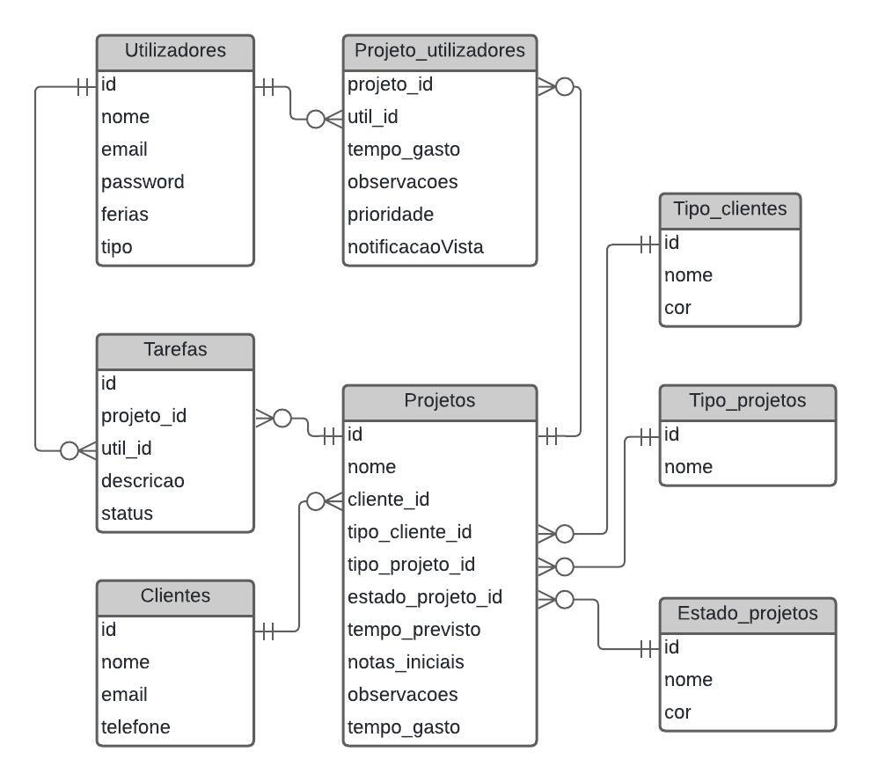
Com o diagrama abaixo pretende-se visualizar facilmente a organização dos dados do projeto.
Figura 1- Diagrama Entidade-Relação

A cada utilizador é atribuído um ou mais projetos, que por sua vez podem ter vários utilizadores com tarefas diferentes atribuídas a si. Cada cliente (em caso geral, as empresas) tem um ou mais projetos, cada um com um tipo (ex: fazer website, ou SEO), e um estado (pendente / em progresso / completo).

Tecnologias utilizadas
Para desenvolver os requisitos enunciados anteriormente, foram utilizadas as seguintes tecnologias, cujo uso foi imposto pela empresa:
- Laravel
Laravel é uma framework de PHP open-source, criada em 2011 por Taylor Otwell, utilizada para o desenvolvimento do projeto. (Laravel, s.d.)
- Composer
Ferramenta utilizada para controlar as dependências dum projeto PHP. (Composer, s.d.)
- Eloquent
Incluído em todos os projetos de Laravel, o Eloquent é um ORM que facilita a implementação MVC que é a base do Laravel. Este permite a fácil interação com a base de dados. (Laravel, s.d.)
- TailwindCSS
TailwindCSS é, como o nome indica, uma framework de CSS, como o bootstrap. Este agrupa e parametriza classes comuns de CSS, para reduzir a quantidade de código e simplificar os estilos de cada elemento. (Tailwind, s.d.)
- Git
Em conjunto com o Github, o Git é a mais utilizada ferramenta para controlo de versões. O seu uso é esperado em todas as aplicações feitas no dia a dia. (Git, s.d.)
- XAMPP
XAMPP foi a solução escolhida para lidar com a criação de servidores locais. Isto é essencial para simular condições semelhantes àquelas num ambiente real, para permitir testes adequados. (XAMPP, s.d.)

Abordagem do problema
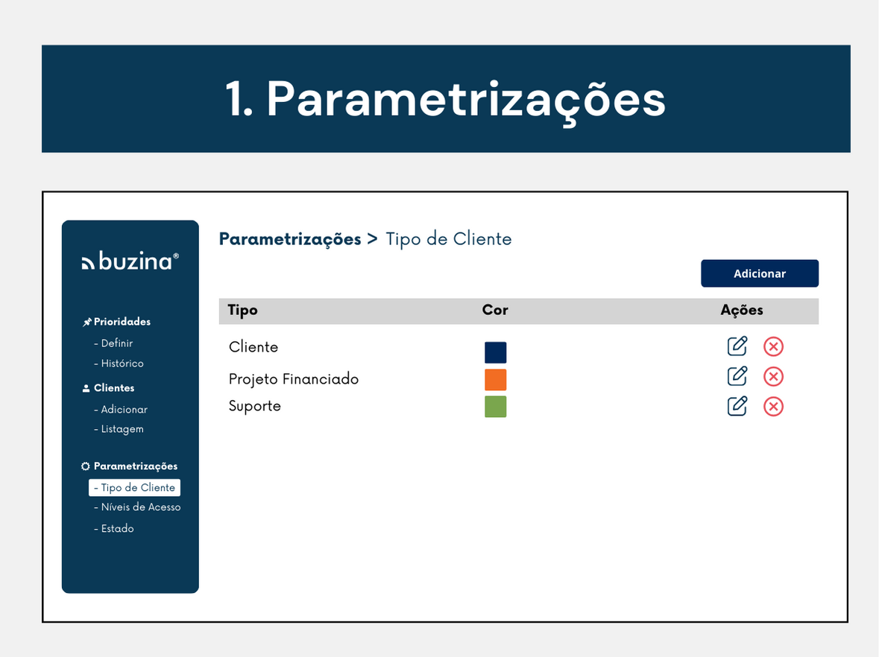
Inicialmente, foram providenciadas apenas a lista de requisitos e sugestões do design final (mockups).
Figura 2- Mockup página de tipo de clientes

O início da implementação foi acelerado graças a um kit de inicialização providenciado pelo Laravel, chamado Laravel Breeze. Este kit trata de todos os métodos relacionados com autenticação.
Após isso, as várias páginas foram sendo desenvolvidas com a ajuda da biblioteca de CSS “TailwindCSS”, o que simplificou bastante a modularização dos diversos elementos utilizados, permitindo a fácil reutilização de elementos com design igual entre as páginas, como por exemplo os botões.
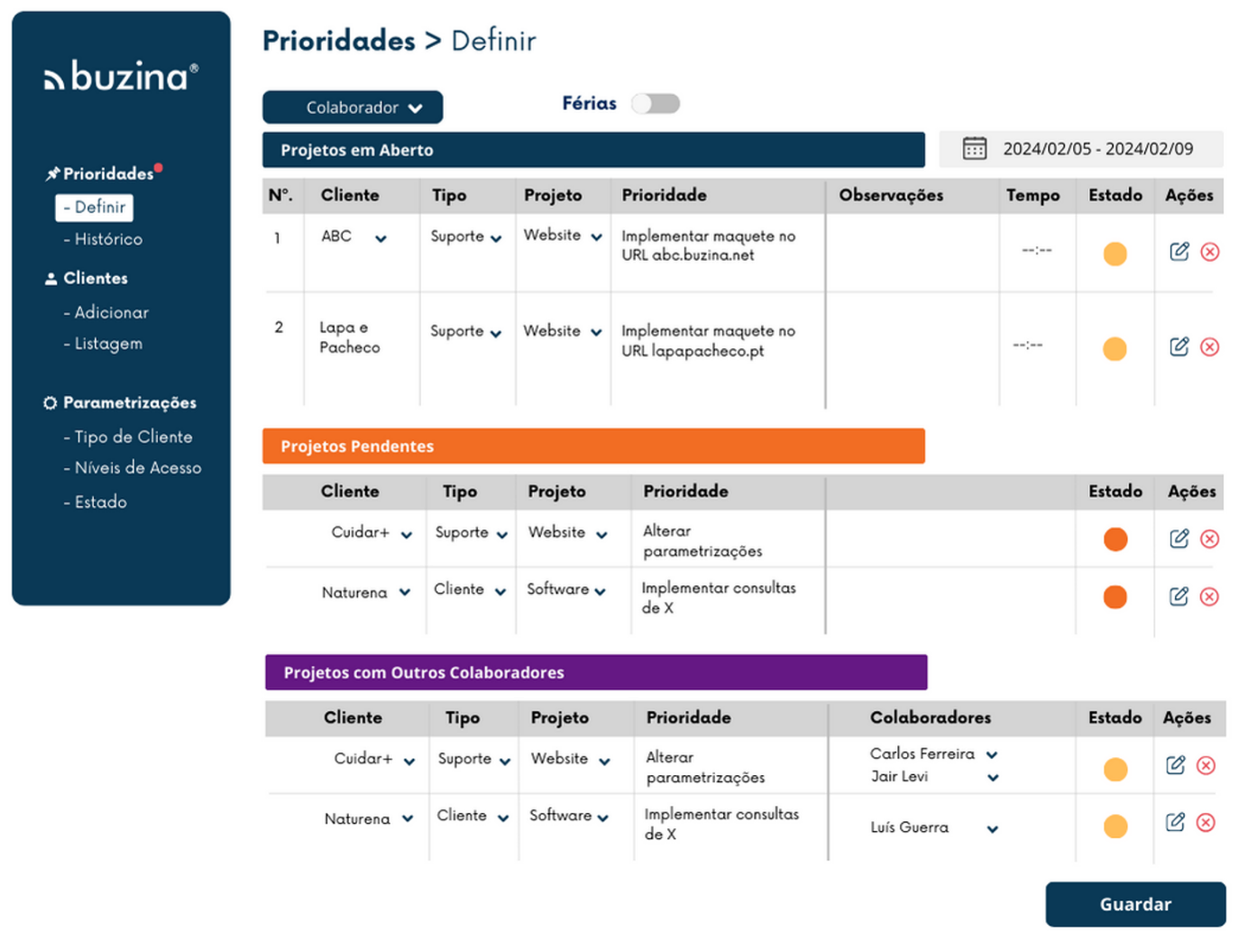
Um dos maiores problemas enfrentados, além da constante procura pela otimização do trabalho realizado, foi a implementação dum sistema “drag & drop” para a reordenação de prioridades. Isto foi resolvido através da livraria SortableJS (SortableJS, s.d.), que implementa métodos capazes de alterar dados de acordo com o input de arrastar elementos. Na figura 3 pode-se ver a página em que esta funcionalidade é implementada.

Figura 3- Página prioridades

Conclusão

Conclusão geral
Neste estágio foram desenvolvidas várias competências relacionadas com programação web no geral, que serão úteis no futuro. Foi efetuado trabalho relacionado com o design de páginas, manuseamento de requests e operações CRUD. Todos os objetivos foram efetuados com sucesso.
Após o desenvolvimento do projeto, fica-se com uma dashboard que permite a centralização dos projetos dos colaboradores.

Trabalho futuro
Nunca nenhum projeto está terminado. Todos os sistemas informáticos devem sofrer uma constante evolução e melhoria, para garantir a sua funcionalidade. Estas são algumas áreas em que o projeto poderia ser melhorado:
- Melhorar o tempo de resposta.
- Implementar um melhor sistema de notificações.
- Algumas mudanças na UI para melhorar a experiência do utilizador.

Bibliografia
Buzina. (20 de 09 de 2024). Obtido de https://www.buzina.pt/buzina/
Composer. (s.d.). Obtido de https://getcomposer.org/
Foresti, J. &. (s.d.). Ferramentas de apoio a UML: um modelo para avaliação baseado em requisitos funcionais e não-funcionais. INFOCOMP Journal of Computer Science, 4(1), 62–69. Obtido de https://infocomp.dcc.ufla.br/index.php/infocomp/article/view/83
Git. (s.d.). Obtido de https://git-scm.com/
Knuth, D. (1973). The Art of Computer Programming. Adison Wesley.
Lage, M., & Godinho, M. (s.d.). Variations of the kanban system: Literature review and classification.
Laravel. (s.d.). Obtido de https://laravel.com/
Laravel. (s.d.). Obtido de https://laravel.com/docs/11.x/eloquent
PennState University Libraries. (15 de Março de 2017). APA Quick Citation Guide. Obtido de PennState University Libraries Web Site: http://guides.libraries.psu.edu/apaquickguide/intext
SortableJS. (s.d.). Obtido de https://github.com/SortableJS/Sortable
Tailwind. (s.d.). Obtido de https://tailwindcss.com/
XAMPP. (s.d.). Obtido de https://www.apachefriends.org/

